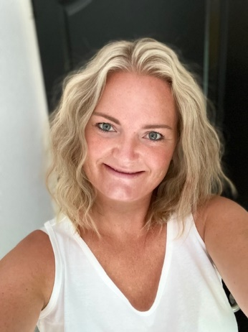Wat leuk dat u een kijkje komt nemen op onze website en met name bij het kopje van de MR.

Ik ben Lisette Stoker- Verdick en ben de voorzitter van de MR. Ik sta met veel plezier voor groep 3. Ik werk van woensdag t/m vrijdag. Daarnaast ben ik ook begrijpend lezen specialist en volg ik de opleiding tot taalspecialist.

Ook ben ik moeder van twee dochters. Zij zijn inmiddels 11 en 7 jaar. Ik ben gek op lezen, wandelen en activiteiten doen met mijn gezin.

Igor Wortel is vader van Maxim uit groep 8, lid van de MR en zet zich in voor een open en betrokken schoolomgeving. Hij denkt mee over belangrijke onderwerpen zoals onderwijsverbetering, veiligheid en ouderbetrokkenheid. Met een kritische blik en oog voor samenwerking draagt hij bij aan beslissingen die de school ten goede komen. Igor is altijd bereid om mee te denken en vragen van ouders te bespreken.

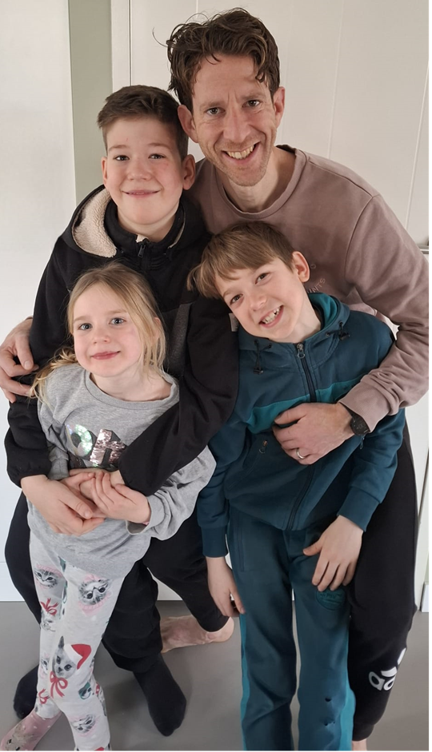

Mijn naam is Remmert Dekker. Samen met Annalies heb ik 3 kinderen: Fabian (groep 8), Tobias (groep 6) en Bo (groep 3).

Ik maak deel uit van de MR omdat ik graag een bijdrage wil leveren aan de school waar mijn kinderen naar toe gaan. Dit door op een positieve manier advies te kunnen geven en mee te kunnen denken aan de directie en leraren om onze school zo goed mogelijk te laten functioneren.

Ik ben werkzaam als projectontwikkelaar van vastgoed. In mijn vrije tijd ga ik graag hardlopen en ga ik graag gezellig met vrienden en familie een drankje doen of lekker eten.

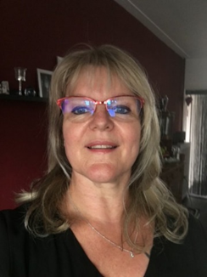

Mijn naam is Sabrina Koning, ik ben 61 jaar en ik ben al bijna 25 jaar werkzaam als leerkracht op de FX.

Ik ben breed inzetbaar en ik heb ervaring in alle groepen van 1 t/m 8. Ik heb ongeveer 6 jaar in de onderbouw gewerkt en ca. 16 jaar in groep 8. Momenteel werk ik met veel plezier in groep 7.

Voor het onderwijs ben ik werkzaam geweest in de horeca en in de zorg. Ik ben moeder van 2, inmiddels volwassen, kinderen, een dochter en een zoon. Zij hebben hun basisschooltijd ook op de FX doorlopen en denken daar met veel plezier aan terug. Door mijn ruime, en brede, werkervaring denk ik een bijdrage te kunnen leveren binnen de MR.